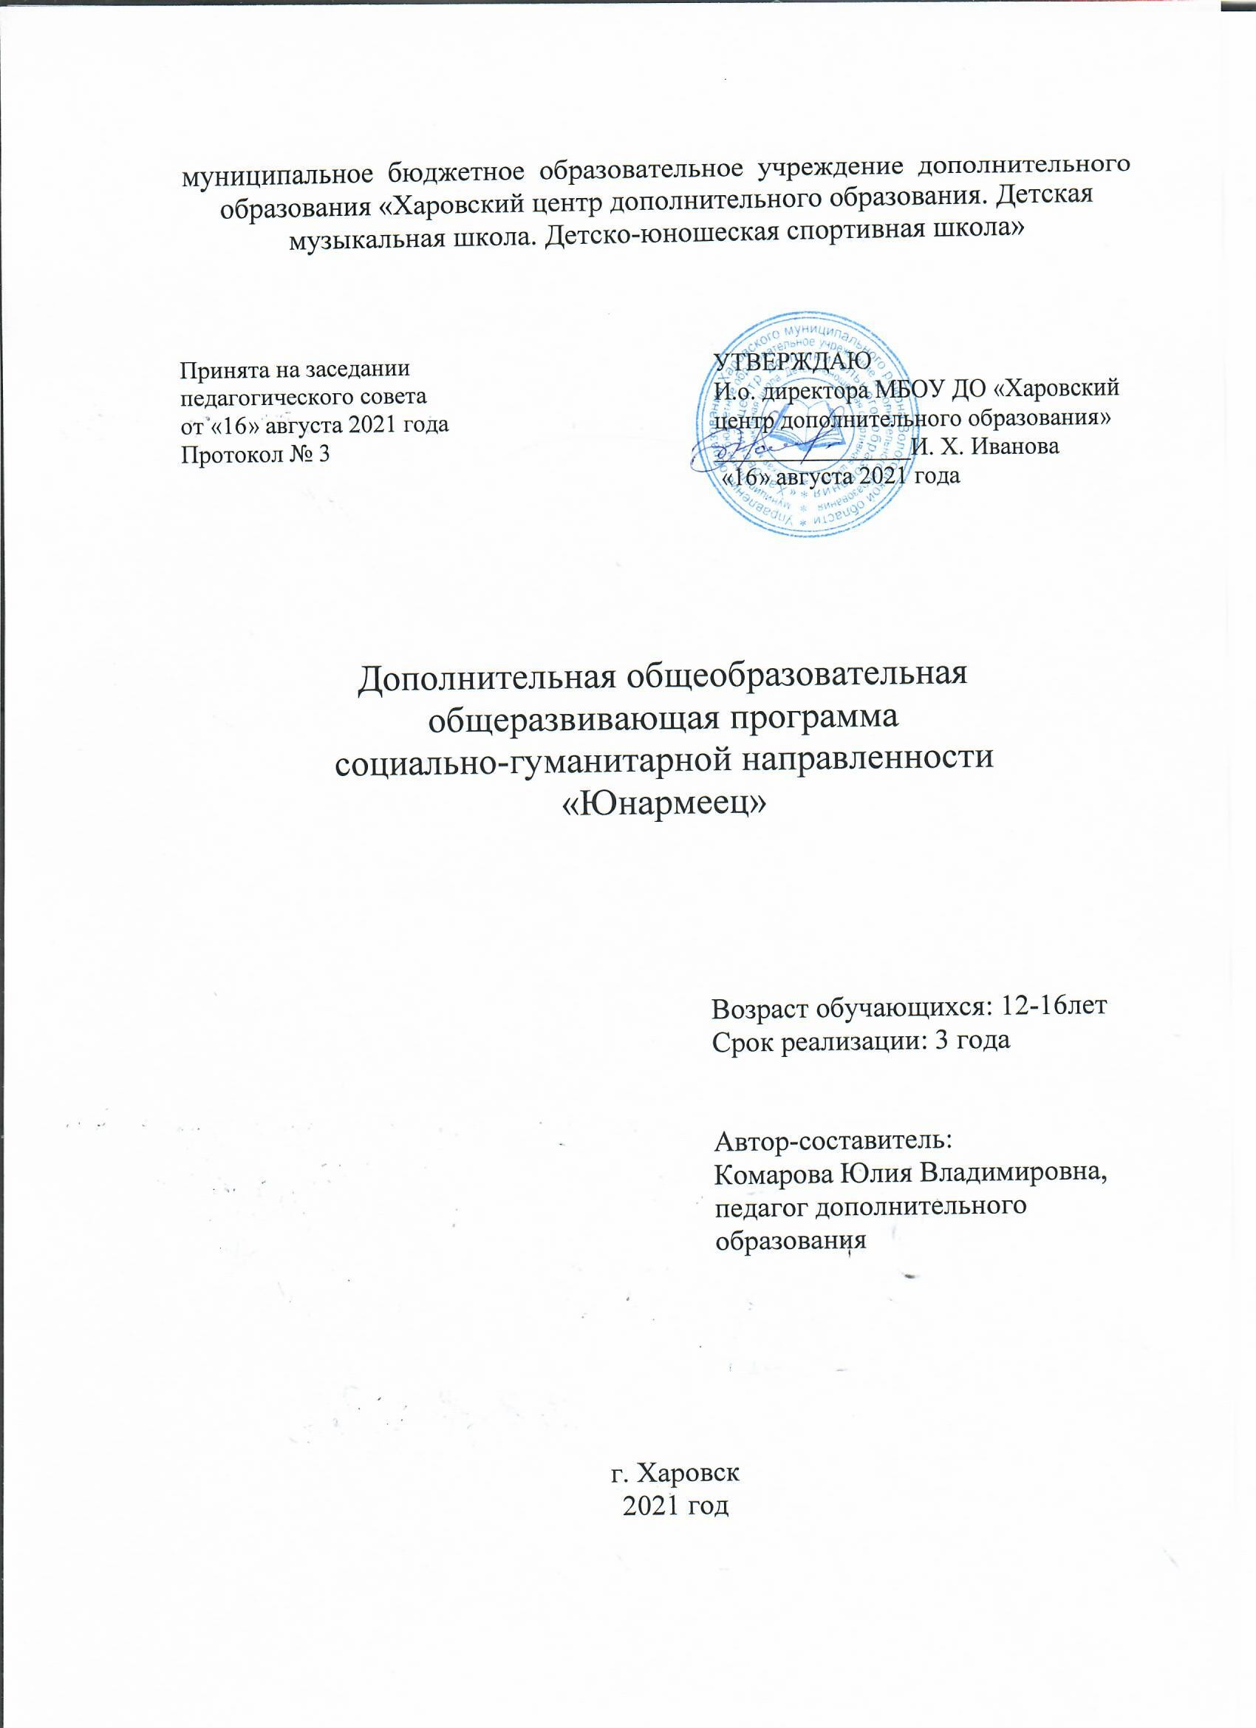

Содержание
Оглавление

Паспорт программы 2
Краткая характеристика программы. 3
Актуальность программы. 5
Нормативно-правовое обеспечение программы: 6
Ожидаемые результаты. 7
Распределение времени программы: 8
Учебно-тематический план 1-го года обучения. 9
Учебно-тематический план 2-го года обучения. 12
Учебно-тематический план 3-го года обучения. 15
Методическое обеспечение программы. 18
Результаты реализации программы. 19
Использованная литература. 20

Паспорт программы

Наименование программы:
программа дополнительного образования «Юнармеец».
Основание для разработки программы:
Концепция патриотического воспитания граждан Российской Федерации, Государственная программа «Патриотическое воспитание граждан РФ на 2006-2011 гг.» (постановление Правительства российской федерации от 11.07.2005 № 422), Государственная программа «Патриотическое воспитание граждан РФ на 2011-2015 гг.» (постановление Правительства российской федерации от 05.10.2010 № 795).
Основной разработчик программы:
Комарова Ю.В.
Исполнители программы:
Объединение дополнительного образования «Юнармеец» МБОУ ДО «Харовский центр дополнительного образования» при поддержке педагогов Центра, отдела по работе с молодежью при Администрации Харовского района, отдела военного комиссариата Вологодской области по Харовскому и Вожегодскому району.

Краткая характеристика программы.
Работа по патриотическому воспитанию позволяет решать главную задачу – воспитание гражданина – патриота своей Родины, формирует у детей гражданскую ответственность, учит их не быть равнодушными к тем событиям, которые происходят в стране.
Жизнь общества сегодня ставит серьезнейшие задачи в области воспитания и обучения нового поколения. Государству нужны здоровые, мужественные, смелые, инициативные, дисциплинированные, грамотные люди, которые были бы готовы учиться, работать на его благо и, в случае необходимости, встать на его защиту. В работе объединения «Юнармеец» одной из главных задач для меня является воспитание подрастающего поколения. Важнейшая составляющая процесса воспитания – формирование и развитие гражданско-патриотических качеств личности учащихся. Без наличия этого компонента нельзя говорить о воспитании по-настоящему гармоничной личности.
В свете этих задач повышается значимость военно-патриотического воспитания молодежи, так как именно оно должно внести весомый вклад, а в некоторых случаях и решающий вклад в дело подготовки умелых и сильных защитников Родины.
Приоритетными направлениями программы являются:
1. Духовно-нравственное направление, включающее в себя:
- формирование нравственно устойчивой цельной личности, обладающей такими моральными качествами, как добросовестность, честность, уважение к старшему поколению, мужество, любовь к Родине и своему народу;
- формирование социальной активности, направленной на служение интересам своего Отечества;
- формирование позитивного отношения к здоровому образу жизни, воспитание активной жизненной позиции в отношении собственного здоровья, неприятие асоциальных явлений, подрывающих физическое и духовное здоровье нации.
2. Культурно-историческое направление, предполагающее:
- воспитание у учащихся любви к своей «малой» Родине, знаменитым землякам;
- вовлечение учащихся в работу по сохранению культурных и исторических памятников боевой и трудовой славы;
- формирование чувства национальной гордости, национального самосознания.
3. Гражданско-правовое направление, ориентированное на:
- изучение государственной системы РФ, значение её Конституции, гимна, государственной символики, прав и обязанностей гражданина России.
- формирование глубокого понимания гражданского долга, ценностного отношения к национальным интересам России, её суверенитету, независимости и целостности.
4. Военно-патриотическое направление, включающее в себя:
- изучение военной истории России, знание Дней воинской славы, боевых и трудовых подвигов жителей области в годы Великой Отечественной войны;
- сохранение воинских традиций, связи поколений защитников Родины, организация встреч учащихся с ветеранами войны и труда, участниками локальных военных конфликтов и антитеррористических операций;
- формирование позитивного образа Вооруженных Сил Российской Федерации, готовности к выполнению воинского долга.
Все эти направления взаимосвязаны и дополняют друг друга. Комплекс программных мероприятий предусматривает их воплощение в жизнь через проведение памятных дней, таких как, День Победы, День вывода войск из Афганистана, День защитников Отечества; участие в акциях: «Вахта памяти», «Георгиевская лента», «Свеча памяти», встреч с ветеранами ВОВ и тружениками тыла; участие в различных конкурсах военно-патриотической направленности.
Физкультурно-оздоровительная работа включает в себя военно-патриотические игры в школе и районе, прежде всего, это «Зарница» которая решает задачи почти всех компонентов системы гражданско-патриотического воспитания. Детско-юношеская оборонно-спортивная игра «Зарница» – это игра спортивного типа с элементами ролевого, театрального изображения военных действий или маневров. В ней широко используются элементы «военизации», употребляются термины и понятия, применяемые в военном деле, в некоторых родах войск или силовых ведомств, и с их учетом организуется деятельность детей и подростков, взаимоотношения между ними.
Эта игра – одна из форм патриотического воспитания подростков.
Опыт участия команды в детско-юношеской оборонно-спортивной игре «Зарница» показал популярность и важность этой формы военно-патриотического и физического воспитания обучающихся. «Зарница» оказывает положительное влияние на организационное укрепление коллектива, способствует развитию общественной активности детей, формирует качества, необходимые будущему воину, защитнику Родины.

Актуальность программы.
Проблемы патриотического воспитания личности нашли отражение в нормативных документах Министерства образования РФ: государственной программах «Патриотическое воспитание граждан Российской Федерации на 2011-2015 годы», «Патриотическое воспитание граждан Российской Федерации на 2016-2020 годы» в которых определены понятие, содержание проблемы патриотического воспитания, цели и задачи, система программных мероприятий, механизмы реализации программы, что является основой организации деятельности с детьми.
В связи с этим проблема патриотического воспитания приобретает новые характеристики и соответственно новые подходы к ее решению как составная часть целостного процесса социальной адаптации, жизненного самоопределения и становления личности учащихся.
Сегодня мы понимаем определение патриотического воспитания как систематическая и целенаправленная деятельность органов государственной власти и организаций по формированию у граждан высокого патриотического сознания, чувства верности своему Отечеству, готовности к выполнению гражданского долга и конституционных обязанностей по защите интересов Родины.
Гражданско-патриотическое воспитание является одним из основных системообразующих факторов воспитательной системы.
Цель:
- Создание условий для формирования гражданско-патриотических качеств личности учащихся, навыков начальной военной подготовки, воспитание чувства патриотизма, товарищества, ответственности.
Задачи:
- Сформировать у участников программы чувство гражданственности и патриотизма;
- Повысить уровень знаний, умений и навыков по начальной военной подготовке;
- Отработать и выполнить основные нормативы;
- Привлечь учащихся к здоровому образу жизни, занятиям военно-прикладными видами спорта;
- Подготовить ребят к службе в Вооруженных Силах Российской Федерации.
Участники программы:
- Учащиеся 12-16 лет

Нормативно-правовое обеспечение программы:

- Конституция РФ
- Конвенция о правах ребёнка
- Постановление Правительства Российской Федерации от 5 октября 2010 г. № 795 «О государственной программе «Патриотическое воспитание у граждан Российской Федерации на 2011-2015 годы»
- Федеральный закон от 13 марта 1995 г. N 32-ФЗ «О днях воинской славы и памятных датах России» (с изменениями и дополнениями от 22 августа, 29 декабря 2004 г., 21 июля 2005 г., 15 апреля 2006 г., 28 февраля, 24 октября 2007 г., 10 апреля 2009 г., 31 мая, 23 июля, 29 ноября 2010 г., 1 апреля, 27 июня, 10 июля, 30 декабря 2012 г., 2 ноября 2013 г., 4 ноября, 1 декабря 2014 г.)
- Федеральные законы Российской Федерации «О Воинской обязанности и воинской службе», «Об обороне», «О гражданской обороне»
- Письма Министерства общего и профессионального образования Российской Федерации от 14.07.98 г. №1133/14 – 12 об изучении основ военной службы в образовательных учреждениях России
- Приказ Министерства образования и науки Российской Федерации от 17 декабря 2010 г. № 1897 «Федеральный государственный образовательный стандарт основного общего образования»;
- Концепция патриотического воспитания граждан Российской Федерации (Одобрена на заседании Правительственной комиссии по социальным вопросам военнослужащих, граждан, уволенных с военной службы и членов их семей протокол № 2 (12)-П4 от 21 мая 2003 года)
- Постановление Правительства Вологодской области от 10 июня 2014 года № 3385-ОЗ «О патриотическом воспитании в Вологодской области»
- Приказ Министерства просвещения Российской Федерации от 09.11.2018г. № 196 «Об утверждении порядка организации и осуществления образовательной деятельности по дополнительным общеобразовательным программам»
- Приказ Министерства образования и науки Российской Федерации от 23.08.2017 г. № 816 «Об утверждении порядка применения организациями, осуществляющими образовательную деятельность, электронного обучения, дистанционных образовательных технологий при реализации дополнительных общеобразовательных программ»
- Концепция развития дополнительного образования детей до 2030 года
- распоряжение Правительства Российской Федерации от 29.05.2015 г. № 996-р «Стратегия развития воспитания в Российской Федерации на период до 2025 года»
- Приказ Министерства юстиции № 61573 от 18.12.2020 г. " Об утверждении санитарных правил СП 2.4. 3648-20 "Санитарно-эпидемиологические требования к организациям воспитания и обучения, отдыха и оздоровления детей и молодежи"
- Письмо Министерства образования и науки Российской Федерации от 18.11.2015 г. № 09-3242 от 18.11.2015 «Методические рекомендации по проектированию дополнительных общеразвивающих программ»

Ожидаемые результаты.
- Укрепление физического и психологического здоровья детей;
- Воспитание качеств личности: уважение и любовь к Родине и ее истокам, традициям, символике;
- Воспитание гуманности, способности к сотрудничеству, трудолюбия, честность, самостоятельности;
- Участие в районных и областных финалах детско-юношеской оборонно-спортивной игры «Зарница»; городских парадах юнармейских отрядов; участие в Вахте памяти, акциях «Георгиевская лента», «Свеча памяти» и др.
- Участие в движении «Школа безопасности».
Ожидаемые результаты
I года обучения
- В результате освоения программы первого года обучения учащиеся знают:
- - войсковые звания, воинские сигналы управления строем, государственные награды РФ (высшие звания СССР и России, ордена и медали), великих полководцев нашей страны,
- дни воинской славы РФ;
- - в рамках блока «Основы медико-санитарной подготовки» учащиеся знают о ранах и их осложнениях, видах кровотечений и их характеристика, об ожогах и шоке;
- - в рамках блока «Основы военной службы» учащиеся знают приемы стрельбы и способы стрельбы из пневматического оружия;
- - в рамках блока «Гражданская оборона» учащиеся знают физические и токсикологические свойства основных аварийно химически опасных веществ (АХОВ - хлор, аммиак), правила поведения на заражённой местности, средства индивидуальной защиты населения.
В результате освоения программы первого года обучения учащиеся умеют:
- - оказывать первую медицинскую помощь при ранениях и кровотечениях;
- - выполнять стрельбу из пневматической винтовки лежа, с упора;
- - выполнять одиночную строевую подготовку, повороты на месте, движение строевым шагом, обозначение шага на месте, начало движения и остановка, повороты в движении,
- перестроение из одношереножного строя в двухшереножный и обратно;
- - выполнять упражнения: «Переправа по горизонтальной верёвке», «Спуск», «Переправа по параллельным верёвкам».
- Учащиеся развивают физическую и психологическую подготовку.
- Они принимают активное участие в районных и областных финалах детско-юношеской оборонно-спортивной игры «Зарница»; городских парадах юнармейских отрядов; участие в Вахте памяти, акциях «Георгиевская лента», «Свеча памяти», а также в движении «Школа безопасности».
Ожидаемые результаты II года обучения
- В результате освоения программы второго года обучения учащиеся знают:
- - в рамках блока «Военно-историческая подготовка» уставы и виды уставов, топографические знаки, вооружение армии СССР И РФ и их создателей;
- - в рамках блока «Основы медико-санитарной подготовки» учащиеся знают правила и способы наложения повязок на голову, грудь, живот, промежность, верхние и нижние конечности, о переломах костей и их признаки, виды переломов и их осложнения;
- - в рамках блока «Основы военной службы» учащиеся знают назначение, устройство частей и механизмов автомата АК 74,порядок неполной разборки – сборки автомата;
- - в рамках блока «Гражданская оборона» учащиеся знают основы ядерного, химического и бактериологического оружия, правила пользования средствами защиты органов дыхания и кожи (противогаз).
- В результате освоения программы второго года обучения учащиеся умеют:
- - решать топографические карты;
- - оказывать первую медицинскую помощи при переломах верхних и нижних конечностей, при отравлениях.
- - выполнять стрельбу из пневматической винтовки лежа, с упора;
- - выполнять неполную разборку-сборку АК 74;
- - выполнять упражнения: «Переправа по горизонтальному бревну», «Паутина», «Бабочка», «Преодоление заболоченного участка с помощью жердей»;
- - надевать противогаз.
- Учащиеся развивают физическую и психологическую подготовку.
- Они принимают активное участие в районных и областных финалах детско-юношеской оборонно-спортивной игры «Зарница»; городских парадах юнармейских отрядов; участие в Вахте памяти, акциях «Георгиевская лента», «Свеча памяти»,а также в движении «Школа безопасности».
- Учащиеся укрепляют физическое и психологическое здоровье; у них воспитываются такие качества личности как: уважение и любовь к Родине и ее истокам, традициям, символике.
Ожидаемые результаты III года обучения
- В результате освоения программы третьего года обучения учащиеся знают:
- - в рамках блока «Военно-историческая подготовка» государственные награды РФ;
- - в рамках блока «Основы медико-санитарной подготовки» учащиеся знают об ушибах и открытых и закрытых переломах, а также правила оказания первой медицинской помощи при них, знать способы искусственной вентиляции легких и непрямого массажа сердца;
- - в рамках блока «Основы военной службы» учащиеся знают основы общевойскового боя, обучаются действиям в бою, приобретают навыки применении оружия и гранат для уничтожения живой силы и боевых машин противника;
- - в рамках блока «Гражданская оборона» учащиеся знают понятие общевойсковой защитный комплект: его комплектация, использование, правила пользования ОЗК
- В результате освоения программы второго года обучения учащиеся умеют:
- - оказывать первую медицинскую помощь при переломах костей черепа, ключицы, ребер, позвоночника, костей таза, верхних и нижних конечностей (с использованием табельных и подручных средств иммобилизации;
- - метать учебную гранату;
- - выполнять упражнения: «Движение по подвесному бревну», «Ромб», «Преодоление заболоченного участка с помощью шеста».
Реализация программы осуществляется как на теоретических, так и на практических занятиях. Теоретические занятия проводятся преимущественно в форме рассказа и беседы с использованием дидактического материала и технических средств обучения. Практические занятия направлены на закрепление изучаемого материала с использованием вооружения и военно-технического имущества, приборов и другого оборудования.
Содержание и структура программы включает вводное занятие, главы по основам военного дела, гражданской обороне и медицинских знаний.
При проведении вводного занятия особое внимание обращается на роль подготовки молодежи к военной службе и защите, на необходимость концентрации моральных, нравственных, психологических и физических сил для выполнения требований программы начальной военной подготовки.
Основы военного дела являются базовой частью программы начальной военной подготовки, и состоит из следующих глав:
- Военно-историческая подготовка
- Гражданская оборона и основы медико-санитарной подготовки
- Основы военной службы
Программа объединения дополнительного образования детей «Юнармеец» рассчитана на 3 года, 4 часа в неделю.

Распределение времени программы:

№  п/п | Направление по специальной подготовке. | Количество  часов
1. | Военно-историческая подготовка | 90 часов
2. | Основы медико-санитарной подготовки | 56 часов
3. | Основы военной службы | 110 часов
4. | Организация физкультурно-оздоровительной работы | 60 часов
5. | Техника пешеходного туризма | 46 часов
6. | Гражданская оборона | 58 часов
7. | Итоговые занятия | 12 часов
Всего |  | 432 часа
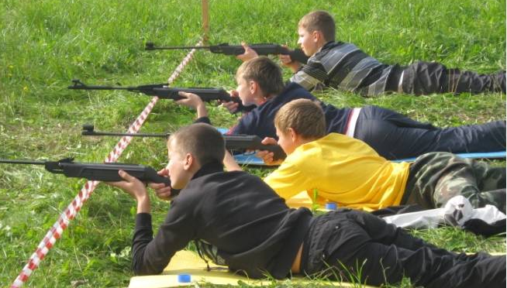
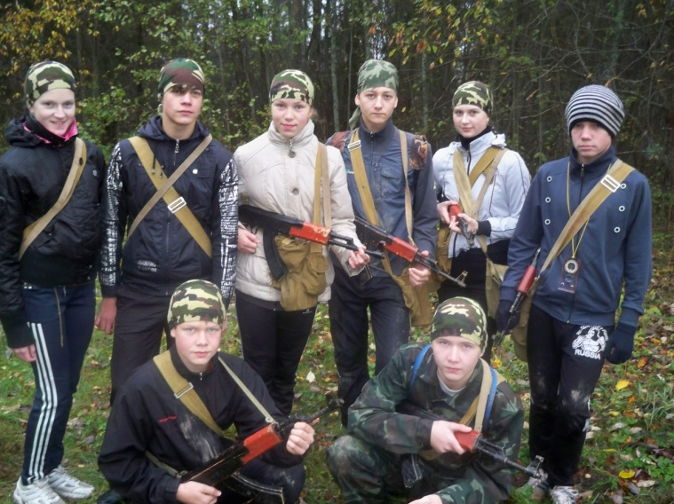
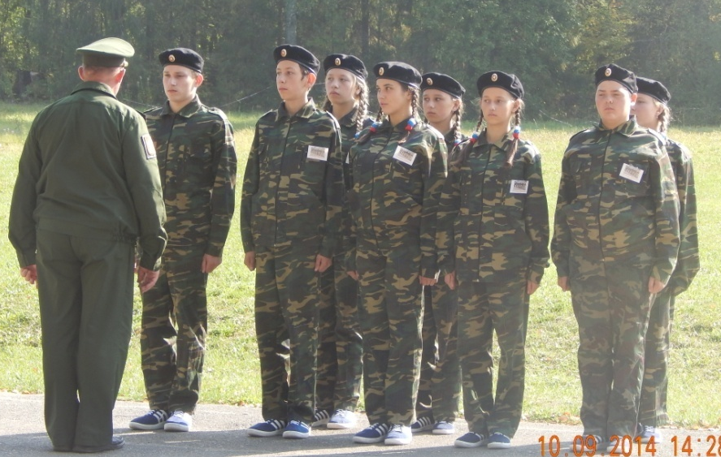

Учебно-тематический план 1-го года обучения.

№ | Тема | Количество часов | Теория | Практика
1 | Военно-историческая подготовка | 30 часов | 30 часов | -
2 | Основы медико-санитарной подготовки | 18 часов | 8 часов | 10 часов
3 | Основы военной службы | 38 часов | 10 часов | 28 часов
4 | Организация физкультурно-оздоровительной работы | 30 часов | - | 30 часов
5 | Техника пешеходного туризма | 15 часов | - | 15 часов
6 | Гражданская оборона | 9 часов | 3 часа | 6 часов
7 | Итоговые занятия | 4 часа | - | 4 часа
Всего |  |  |  | 144 часа

Содержание программы 1-го года обучения.
1.Военно-историческая подготовка
Теоретическая часть:
Блок «Во славу отечества»
- подготовка юнармейцев к конкурсу «Военная теория»
Занятия «Войсковые звания», «Воинские сигналы управления строем», «Государственные награды РФ» (высшие звания СССР и России, ордена и медали), «Великие полководцы»;
Занятие «Воинские звания вооруженных сил Российской Федерации»
- подготовка юнармейцев к конкурсу «И снова ратной славы дата…»:
Ратная история России и советского Союза, история их вооруженных сил, Дни воинской славы РФ.

2. Основы медико-санитарной подготовки
Теоретическая часть:
- подготовка детей к конкурсу «Медико-санитарная подготовка»
Понятие о ранах и их осложнениях. Виды кровотечений и их характеристика. Причины ожогов и их степень тяжести, понятие об ожоговой болезни.
Шок. Причины возникновения шока. Признаки и степень тяжести травматического шока.
Практическая часть:
Первая медицинская помощь при ранениях и кровотечениях. Материалы, используемые для наложения жгута. Методика наложения жгута. Способы остановки венозных и капиллярных кровотечений. Виды повязок. Основные типы бинтовых повязок. Перевязочный материал.

3. Основы военной службы
- подготовка юнармейцев к конкурсу «Меткий стрелок»
Приемы стрельбы и способы стрельбы из пневматического оружия.
Теоретическая часть:
Техника выполнения выстрела. Инструктаж по технике безопасности при обращении с пневматической винтовкой.
Практическая часть:
Тренировка в изготовке к стрельбе.
Тренировка в стрельбе с упора. Тренировка в стрельбе лежа.
- подготовка юнармейцев к конкурсу «Смотр строя и песни»
Одиночная строевая подготовка: строевая стойка, повороты на месте, движение строевым шагом, обозначение шага на месте, начало движения и остановка
Строй. Управление строем. Повороты на месте. Движение строевым и походным шагом. Повороты в движении.
Перестроение из одношереножного строя в двухшереножный и обратно.

5. Организация физкультурно-оздоровительной работы
Практическая часть:
Передвижение по пересеченной местности в пешем порядке (кроссовый бег, марш-броски).

6. Техника пешеходного туризма
Практическая часть:
Выполнение упражнений: «Переправа по горизонтальной верёвке», «Спуск», «Переправа по параллельным верёвкам».

7. Гражданская оборона
Задачи медицинской службы Гражданской обороны.
Работа в очагах химического поражения и очагах сильнодействующих ядовитых веществ.
Физические и токсикологические свойства основных аварийно химически опасных веществ (АХОВ - хлор, аммиак), правила поведения на заражённой местности. Средства индивидуальной защиты населения.
Практическая часть:
Выбор средства защиты и необходимый раствор в зависимости от вида АХОВ. Преодоление «заражённого» участка местности в зависимости от физических свойств химически опасных веществ.

9. Итоговые занятия
Практическая часть:
Решение тестов «Погоны военнослужащих», «Корабельные звания». «Первая медицинская помощь при ранениях и кровотечениях».
Квест «Во Славу Отечества».

Учебно-тематический план 2-го года обучения.

№ | Тема | Количество часов | Теория | Практика
1 | Военно-историческая подготовка | 30 часов | 28 часов | 2 часа
2 | Основы медико-санитарной подготовки | 18 часов | 4 часа | 16 часов
3 | Основы военной службы | 36 часов | 10 часов | 26 часов
4 | Организация физкультурно-оздоровительной работы | 30 часов | - | 30 часов
5 | Техника пешеходного туризма | 7 часов | - | 7 часов
6 | Гражданская оборона | 19 часов | 8 часов | 11 часов
7 | Итоговые занятия | 4 часа | - | 4 часа
Всего |  |  |  | 144 часа

Содержание программы 2-го года обучения.
1.Военно-историческая подготовка
Теоретическая часть:
Блок «Во славу отечества»
- подготовка юнармейцев к конкурсу «Военная теория»
Занятия «Уставы. Виды уставов», «Топография», «Вооружение и конструкторы».
Повторение материала, изученного на первом году обучения: «Войсковые звания», «Воинские сигналы управления строем», «Государственные награды РФ», «Великие полководцы»;
Занятия «Виды вооруженных сил РФ. Рода войск»
- подготовка юнармейцев к конкурсу «И снова ратной славы дата…»:
Занятия «Дни воинской славы России»
Практическая часть:
Решение топографических карт.

2. Основы медико-санитарной подготовки
Теоретическая часть:
- подготовка детей к конкурсу «Медико-санитарная подготовка»
Правила и способы наложения повязок на голову, грудь, живот, промежность, верхние и нижние конечности.
Оказание пострадавшему первой медицинской помощи при ранении черепа и мозга, в грудную клетку и живот. Понятие о переломах костей и их признаки. Виды переломов и их осложнения. Понятие о травматическом токсикозе и его признаки.
Практическая часть:
Наложение повязок на голову, грудь, живот, промежность, верхние и нижние конечности.
Оказание первой медицинской помощи при переломах верхних и нижних конечностей.
Оказание первой медицинской помощи при отравлениях.

3. Основы военной службы
Теоретическая часть:
- подготовка юнармейцев к конкурсу « Разборка-сборка АК-74»
Назначение, устройство частей и механизмов автомата
Контрольный осмотр автомата и подготовка его к стрельбе.
Уход за автоматом, его хранения и сбережение
Инструктаж по технике безопасности при обращении с оружием.
Практическая часть:
Неполная разборка-сборка АК-74.
- подготовка юнармейцев к конкурсу «Смотр строя и песни»
Одиночная строевая подготовка: строевая стойка, повороты на месте, движение строевым шагом, обозначение шага на месте, начало движения и остановка
Строй. Управление строем. Повороты на месте. Движение строевым и походным шагом. Повороты в движении.
Перестроение из одношереножного строя в двухшереножный и обратно.

4. Организация физкультурно-оздоровительной работы
Практическая часть:
Передвижение по пересеченной местности. Преодоление препятствий. Штурм высоты. Полоса препятствий.

5. Техника пешеходного туризма
Практическая часть:
Выполнение упражнений: «Переправа по горизонтальному бревну», «Паутина», «Бабочка», «Преодоление заболоченного участка с помощью жердей».

6. Гражданская оборона
Основы ядерного, химического и бактериологического оружия. Правила пользования средствами защиты органов дыхания и кожи (противогаз).
Практическая часть:
Проверка и подгонка противогаза. Порядок надевания противогаза.
9. Итоговые занятия
Практическая часть:
Решение тестов «Уставы вооруженных сил РФ», «Дни воинской славы Российской Федерации», «Первая медицинская помощь при переломах верхних и нижних конечностей».
Игра «Книга памяти».

Учебно-тематический план 3-го года обучения.

№ | Тема | Количество часов | Теория | Практика
1 | Военно-историческая подготовка | 30 часов | 28 часов | 2 часа
2 | Основы медико-санитарной подготовки | 20 часов | 6 часов | 14 часов
3 | Основы военной службы | 36 часов | 12 часов | 24 часа
4 | Организация физкультурно-оздоровительной работы | 30 часов | - | 30 часов
5 | Техника пешеходного туризма | 10 часов | 2 часа | 8 часов
6 | Гражданская оборона | 14 часов | 6 часов | 8 часов
7 | Итоговые занятия | 4 часа | - | 4 часа
Всего |  |  |  | 144 часа

Содержание программы 3-го года обучения.
1.Военно-историческая подготовка
Теоретическая часть:
Блок «Во славу отечества»
- подготовка юнармейцев к конкурсу «Военная теория»
Занятия «Войсковые звания», «Великие полководцы России»
«Государственные награды РФ»
Повторение изученного материала по темам первого и второго годов обучения.
Практическая часть:
Онлайн тест «Воинские звания» .

2. Основы медико-санитарной подготовки
Теоретическая часть:
Ушибы, вывихи, растяжения связок, их признаки. Общие правила оказания первой медицинской помощи при открытых и закрытых переломах.
Первая медицинская помощь при различных несчастных случаях.
Практическая часть:
Основные положения наложения шины при открытых и закрытых переломах.
Способы оказания первой медицинской помощи при переломах костей черепа, ключицы, ребер, позвоночника, костей таза, верхних и нижних конечностей (с использованием табельных и подручных средств иммобилизации).
Способы искусственной вентиляции легких и непрямого массажа сердца

3. Основы военной службы
Теоретическая часть:
- подготовка юнармейцев к конкурсу «Военно-туристическая эстафета «Вперёд, юнармейцы!»
Основы общевойскового боя, обучение действиям в бою, приобретение навыков применении оружия и гранат для уничтожения живой силы и боевых машин противника.
Меры безопасности при обращении с гранатами.
Практическая часть:
Приемы и правила метания ручных осколочных гранат.

- подготовка юнармейцев к конкурсу «Смотр строя и песни»
Одиночная строевая подготовка: строевая стойка, повороты на месте, движение строевым шагом, обозначение шага на месте, начало движения и остановка
Строй. Управление строем. Повороты на месте. Движение строевым и походным шагом. Повороты в движении.
Перестроение из одношереножного строя в двухшереножный и обратно.

4. Организация физкультурно-оздоровительной работы
Практическая часть:
Передвижение по пересеченной местности. Преодоление препятствий. Полоса препятствий.

5. Техника пешеходного туризма
Практическая часть:
Выполнение упражнений: «Движение по подвесному бревну», «Ромб», «Преодоление заболоченного участка с помощью шеста».

6. Гражданская оборона
Общевойсковой защитный комплект: комплектация, использование. Правила пользования ОЗК.
Практическая часть:
Порядок надевания противогаза. Порядок надевания и снятия ОЗК. Сдача норматива надевания и снятия ОЗК.

7. Итоговые занятия
Практическая часть:
Решение тестов «Уставы вооруженных сил РФ», «Дни воинской славы Российской Федерации», «Первая медицинская помощь при переломах верхних и нижних конечностей».

Методическое обеспечение программы.

- Формы занятий по каждой теме отражены в содержании программы (практические упражнения, тесты, тренировки).
- Для осуществления образовательного процесса необходим следующий дидактический материал: наглядные пособия по темам (плакаты «Порядок неполной разборки – сборки АК-47», «Строевая подготовка»; видеофильмы из цикла «Оружие победы», мультимедийная карта Великой отечественной войны), раздаточный материал для самостоятельной работы учащихся (карточки на соотнесение по темам «Вооружение и конструкторы», «Великие полководцы», топографические карты и др.), учебные задания для индивидуальной и групповой работы, тесты и др.
- Техническое оснащение занятий: компьютер, мультимедиа аппаратура, пневматической оружие, противогазы, ватно-марлевые повязки, комплект ОЗК, макет автомата, снаряжение, необходимое для ТПТ.

Результаты реализации программы.

Итогом реализации программы является готовность юнармейцев к участию в городских и областных военно-спортивных играх, соревнованиях. Деятельность в рамках реализации программы предполагает снижение количества правонарушений среди подростков, позволяет детям с девиантным поведением избавиться от комплексов собственной ненужности. Занятия в объединении не только учат ребят любить и уважать свою малую родину и свою страну, но также уважать друг друга, быть готовыми придти на помощь другу и незнакомому человеку в трудную минуту.
К концу обучения создается действенный юнармейский коллектив, сплоченных общей целью и готовых к выполнению задач военной игры.
Психологическая и волевая подготовка младшего юнармейца – будущего защитника Родины к неизбежной службе в рядах военных сил России, позволяет сформировать активную жизненную позицию подростков.

Использованная литература.

- Газета «Добрая дорога детства» №4-6,2004 год, 2006 год, №5 2007 год
- Героико-патриотическое воспитание в школе: детские объединения, музеи, клубы, кружки, поисковая деятельность/ Т. А.Орешкина- Волгоград: «Учитель», 2007
- Государственная программа «Патриотическое воспитание граждан Российской Федерации на 2011 – 2015 годы»
- История России с древнейших времен до конца XVII века./ А.П. Новосельцев, А.Н. Сахаров, В.И. Буганов, В.Д. Назаров; отв. Ред. А.Н. Сахаров, А.П. Новосельцев. – ООО “Издательство АСТ-ЛТД”, 1997
- Патриотическое воспитание: система работы, планирование, конспекты уроков, разработки занятий / И. А.Пашкович- Волгоград: Учитель, 2006
- Полководцы России /Халин К.Е.. – М.: ООО “Дом славянской книги”, 2005
- Правители России/ Кулюгин А.И.. – М.:ЗОА “Фирма СТД”, ЗАО “Славянский дом книги”, 2004
- Основы безопасности жизнедеятельности.7 кл.: учебник для общеобразоват.учреждений/ С.Н.Вангородский, М.И.Кузнецов, В.Н.Латчук, В.В.Марков.- М.: Дрофа,2009
- Основы безопасности жизнедеятельности.10 кл.: учебник для общеобразоват.учреждений/ В.Н.Латчук, В.В.Марков, С.К.Миронов, С.Н.Вангородский-М.: Дрофа,2004
- Основы медицинских знаний учащихся» / под.ред. М.И.Гоголева. М.: Просвещение, 1991
- Символы и награды Российской державы/ В.Н. Балязин, А.А. Кузнецов, Н.А. Соболева. – М.:ОЛМА-ПРЕСС, 2006
- С русским воином через века: Книга для учащихся/ Беловинский Л.В. – М.: Просвещение, 1992.
- Страницы военно-морской летописи России: Книга для учащихся средних и старших классов/Зверев Б.И.– М.: Просвещение, 1992.
- Подготовка молодёжи к военной службе: учебно-методическое пособие /Денисов Р.А., Михайлова С.В./ АГПИ им. А.П. Гайдара. – Саров: СГТ, 2010

Интернет ресурсы
- Военный информационный ресурс для обучения военному делу и изучения военной мировой истории
http://www.modernarmy.ru/category/12;
- Мультимедийная карта Великой Отечественной войны http://warsite.ru/index/multimedijnaja_karta_velikoj_otechestvennoj_vojny/0-53;
- Сайт «Военное дело»
http://www.soldiering.ru/;
- Сайт «Современная армия»
http://www.modernarmy.ru/category/12;
- Электронный учебно-методический комплекс по дисциплине «Военная история»
http://www.ivo.unn.ru/vi/index.htm

